**Как это выглядит:** Открыты вкладки, вероятно, часть из них новый дизайн, часть - старый, при нажатии на “Х”, чтобы закрыть вкладку, ничего не происходит

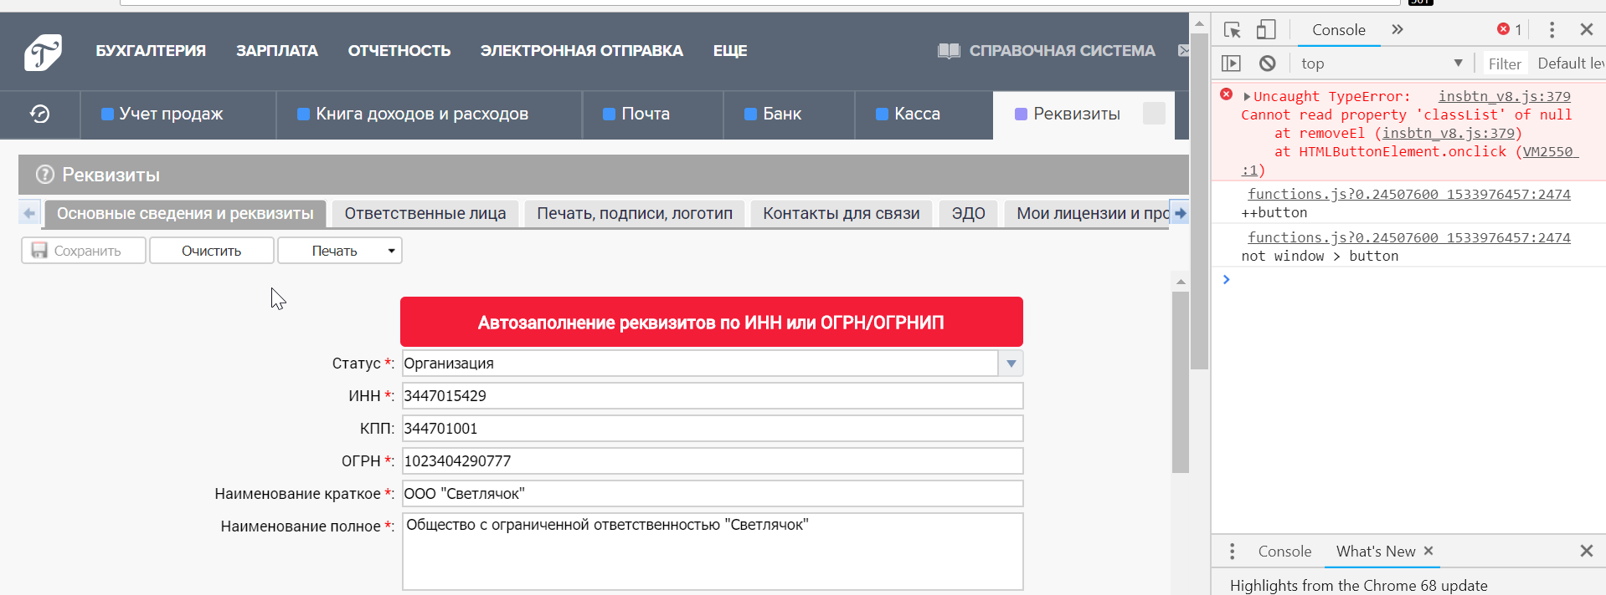

**Что делать:** чистить Local Storage

**Пошагово:**

1. Нажать F12.
2. Выбрать вкладку Application. Если вкладок нет (как на скриншоте), то сначала нажать на “>>” (1), затем из списка выбрать пункт Application (2).

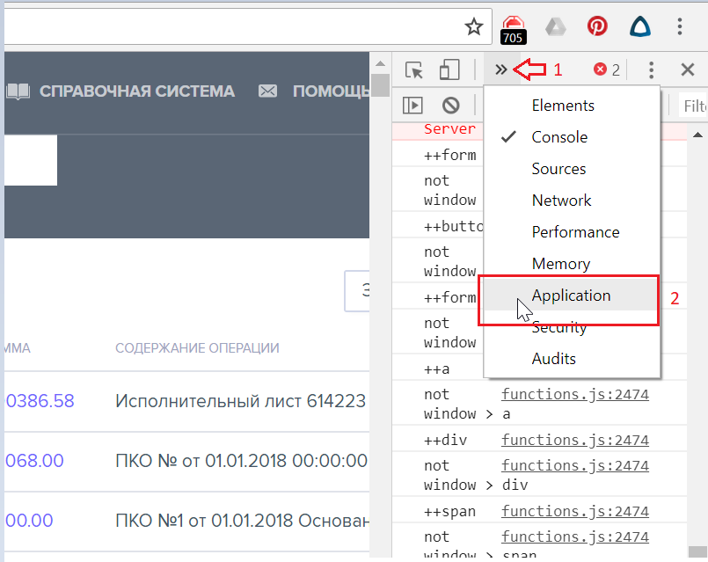

Или “Хранилище”

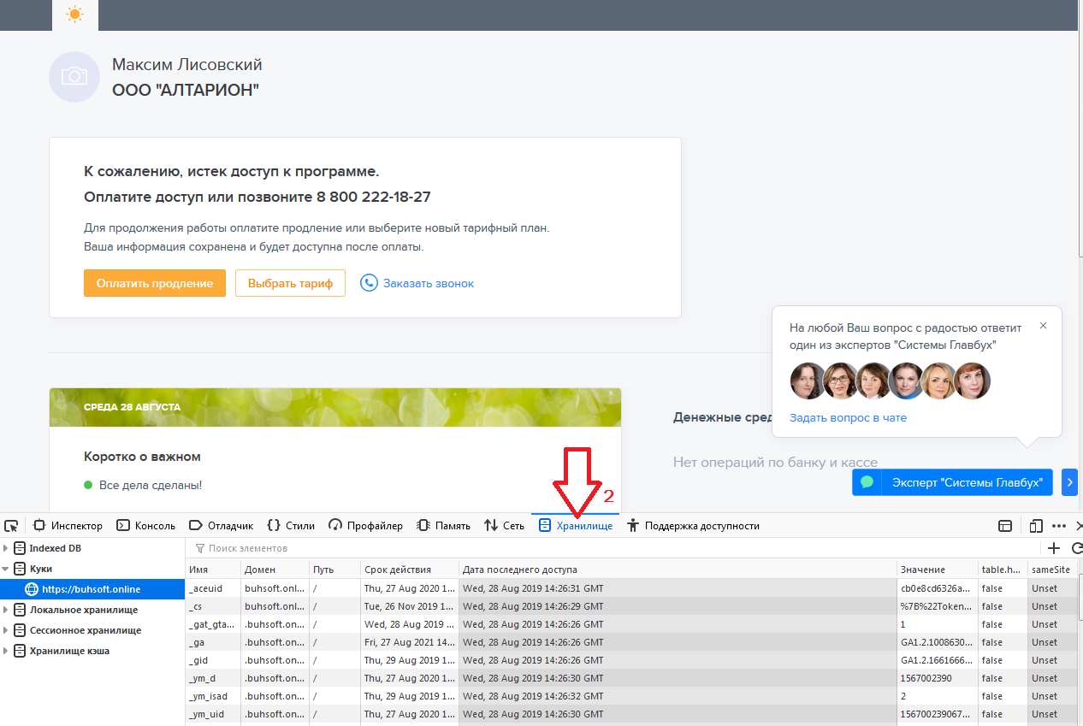

1. Найти пункт меню “Local Storage”, раскрыть его (3).

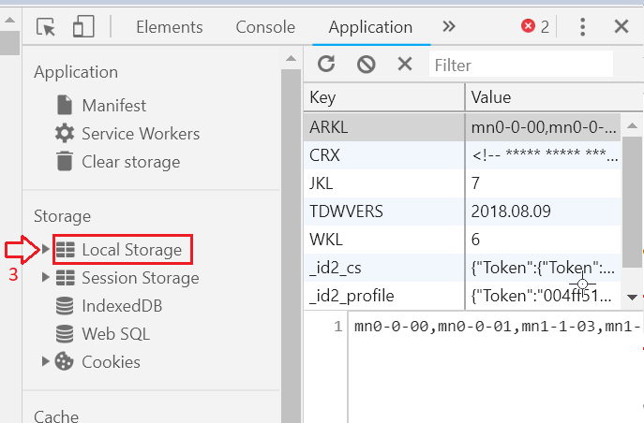

Или пункт “Локальное хранилище”

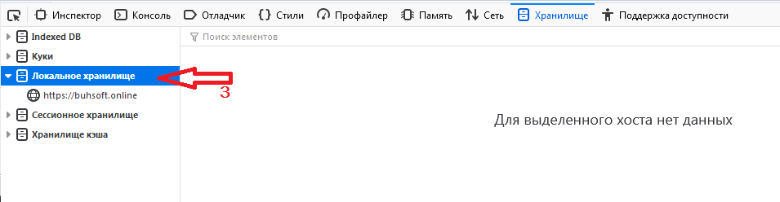

1. Из выпавшего списка наступить на строку с “<https://gb247.ru>” (4) и Нажать на кружок с чертой (5).

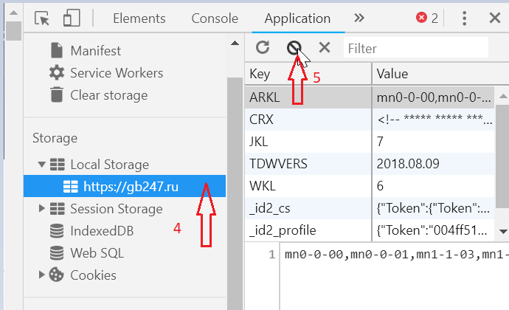

Или кликаем правой кнопкой мыши и выбираем “Удалить все”

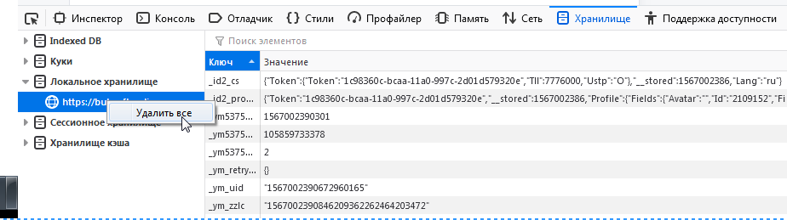

Готово! Обновляем страницу пользователю (F5), вкладки будут закрываться.